ЧТУП «Владислава Тур»
220004, г. Минск, ул. М.Танка, 20-223
Тел: (017) 2030251; (017) 3958587;
(029)663 54 22; (044) 7144129; (029) 8775931
E-mail: vladislavatur@mail.ru
Skype: ann-vladislavatur, vladislavaturr

ОТДЫХ В ЖЕЛЕЗНОМ ПОРТУ – 2018
ПАНСИОНАТ ФЛАМИНГО
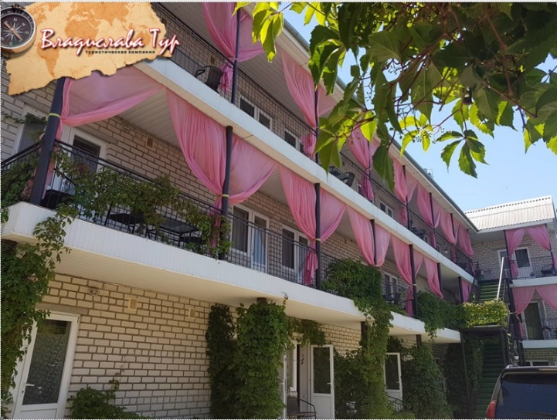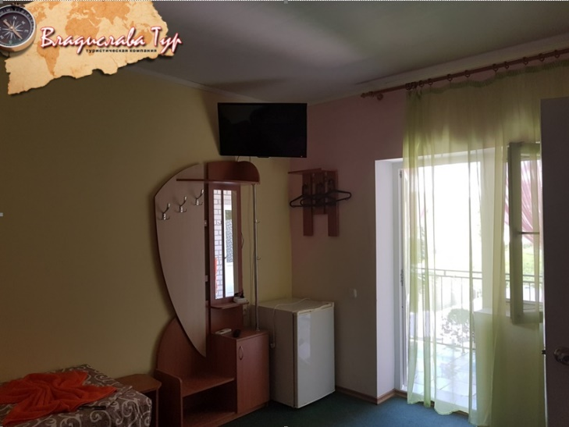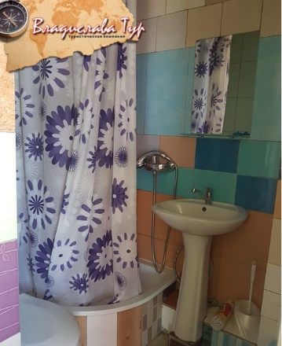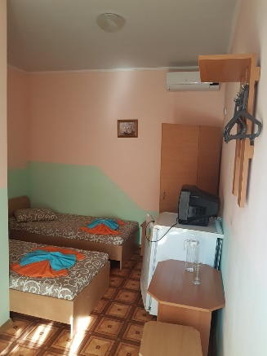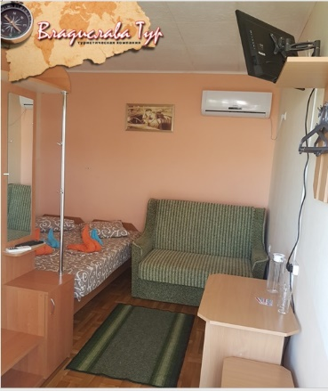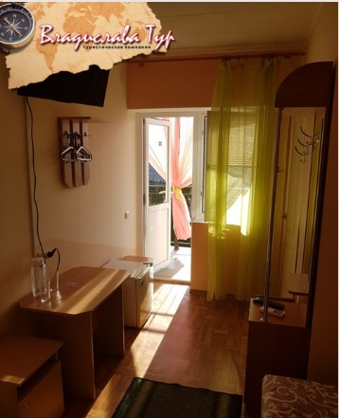
Пансионат расположен в центре курортного поселка Железный Порт, в 300 метрах (5-7 минутах ходьбы) от моря. Рядом находятся кафе, столовая, детский городок, продуктовые магазины, аптека, остановка автобусов.
ПРОЖИВАНИЕ: в 2-3-хместных благоустроенных номерах с удобствами (туалет, умывальник, душ), спутниковое телевидение, холодильник, кондиционер. Круглосуточно горячая и холодная вода, Wi-Fi
На территории пансионата расположены уютные беседки для отдыха, также оборудована кухня для самостоятельного приготовления пищи (холодильники, газовые плиты, посуда, кухонные принадлежности). Есть бесплатный мангал для приготовления шашлыка или овощей-гриль.
Смена постельного белья производится 1 раз в 7 дней или по просьбе гостя.
Расчетное время:
заселение - не раньше 12.00
выселение - не позднее 10.00
Пляж: общекурортный, широкий песчаный, с умеренно пологим дном, открытое Черное море.
Инфраструктура курорта: аквапарк, водные горки, прогулки на катерах и яхтах, водные мотоциклы, детские аттракционы, луна-парки, залы компьютерных игр, многочисленные бары и кафе, молодежные дискотеки, ночные клубы, продовольственные и промышленные магазины, рынки, а также в 30-ти километрах от пансионата находится гейзерный источник с горячей бором-йодистой лечебной водой.

ВЫЕЗД ИЗ МИНСКА | ДАТЫ  ОТДЫХА | ПРИЕЗД В МИНСК | МЕСТО В 2-3-МЕСТ НОМЕРЕ | ДОП МЕСТО  в 2-мест номере  (ДИВАН) | ДЕТИ ДО 3 ЛЕТ БЕЗ МЕСТА
17.06.2018 | 18.06-28.06 | 29.06.2018 | 145 | 125 | 50
22.06.2018 | 23.06-03.07 | 04.07.2018 | 160 | 130 | 50
27.06.2018 | 28.06-08.07 | 09.07.2018 | 180 | 135 | 50
02.07.2018 | 03.07-13.07 | 14.07.2018 | 185 | 140 | 50
07.07.2018 | 08.07-18.07 | 19.07.2018 | 185 | 140 | 50
12.07.2018 | 13.07-23.07 | 24.07.2018 | 190 | 145 | 50
17.07.2018 | 18.07-28.07 | 29.07.2018 | 195 | 150 | 50
22.07.2018 | 23.07-02.08 | 03.08.2018 | 195 | 150 | 50
27.07.2018 | 28.07-07.08 | 08.08.2018 | 195 | 150 | 50
01.08.2018 | 02.08-12.08 | 13.08.2018 | 195 | 150 | 50
06.08.2018 | 07.08-17.08 | 18.08.2018 | 195 | 150 | 50
11.08.2018 | 12.08-22.08 | 23.08.2018 | 195 | 150 | 50
16.08.2018 | 17.08-27.08 | 28.08.2018 | 195 | 150 | 50
21.08.2018 | 22.08-01.09 | 02.09.2018 | 195 | 150 | 50

ПАНСИОНАТ КЕНГУРУ
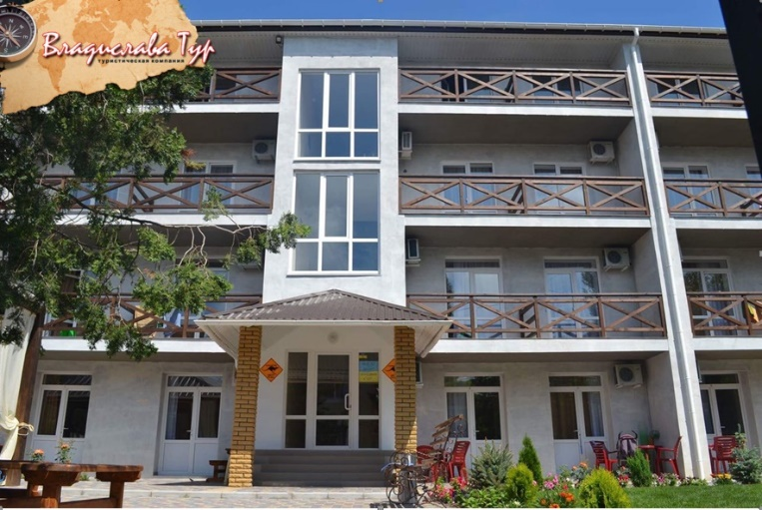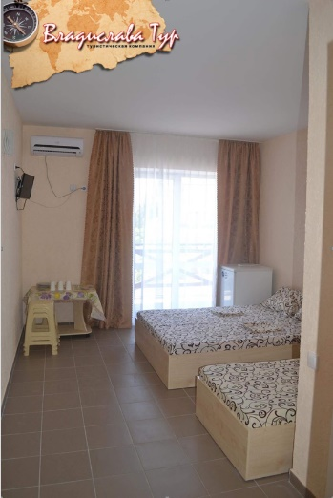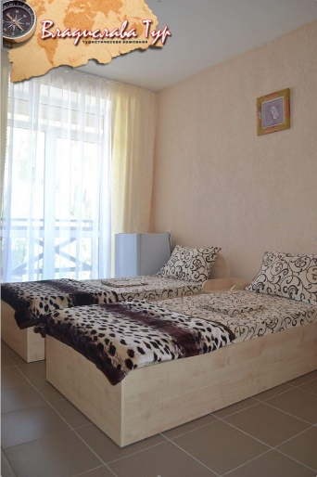
Пансионат построен в 2015 году прямо возле Черноморского пляжа в 2 минутах ходьбы (около 200 метров) и имеет закрытую охраняемую территорию, во дворе есть платная стоянка для легковых машин(количество мест ограничено, места не бронируются) рядом есть платные стоянки , детская площадка, столики для отдыха, мангал для приготовления шашлыка. Для полноценного отдыха предлагаеется трехразовое питание в комфортабельной столовой (обслуживание официантом, кондиционер, около 180-200 гривен/день) с широким выбором первых и вторых блюд, есть возможность выбирать завтрак+обед, завтрак ужин, /По желанию/.
ПРОЖИВАНИЕ: размещение гостей в 2-3 местных просторных и комфортабельных номерах со всеми удобствами (телевизор, холодильник, душ, туалет, кондиционер, балкон/терраса).
ИСПОЛЬЗОВАНИЕ МУЛЬТИВАРКИ, ПАРОВАРКИ ИЛИ ЭЛЕКТРИЧЕСКОЙ ПЛИТКИ В НОМЕРЕ ЗАПРЕЩЕНО!!!
ИНФРАСТРУКТУРА: в 1-3 минутах ходьбы от базы расположены почта, центральный рынок, ряд магазинов и автовокзал. На набережной много кафе, ресторанов, дискотек и игровых залов.

ВЫЕЗД ИЗ МИНСКА | ДАТЫ  ОТДЫХА | ПРИЕЗД В МИНСК | МЕСТО В  2-МЕСТ НОМЕРЕ | МЕСТО В  3-МЕСТ НОМЕРЕ | ДЕТИ ДО 10 ЛЕТ  ПРИ 2 ВЗР | МЕСТО В 2-3-МЕСТ НОМЕРЕ (4 ЭТАЖ) | ДЕТИ ДО 3 ЛЕТ БЕЗ МЕСТА
17.06.2018 | 18.06-28.06 | 29.06.2018 | 155 | 150 | 135 |  | 50
22.06.2018 | 23.06-03.07 | 04.07.2018 | 170 | 160 | 145 |  | 50
27.06.2018 | 28.06-08.07 | 09.07.2018 | 190 | 180 | 165 |  | 50
02.07.2018 | 03.07-13.07 | 14.07.2018 | 210 | 200 | 180 | 180 | 50
07.07.2018 | 08.07-18.07 | 19.07.2018 | 210 | 200 | 180 | 180 | 50
12.07.2018 | 13.07-23.07 | 24.07.2018 | 215 | 205 | 185 | 185 | 50
17.07.2018 | 18.07-28.07 | 29.07.2018 | 215 | 205 | 185 | 185 | 50
22.07.2018 | 23.07-02.08 | 03.08.2018 | 215 | 205 | 185 | 185 | 50
27.07.2018 | 28.07-07.08 | 08.08.2018 | 215 | 205 | 185 | 185 | 50
01.08.2018 | 02.08-12.08 | 13.08.2018 | 215 | 205 | 185 | 185 | 50
06.08.2018 | 07.08-17.08 | 18.08.2018 | 215 | 205 | 185 | 185 | 50
11.08.2018 | 12.08-22.08 | 23.08.2018 | 215 | 205 | 185 | 185 | 50
16.08.2018 | 17.08-27.08 | 28.08.2018 | 215 | 205 | 185 | 185 | 50
21.08.2018 | 22.08-01.09 | 02.09.2018 | 215 | 205 | 185 | 185 | 50

В стоимость тура входит:
- проезд автобусом
- проживание в выбранной базе
- сопровождение руководителя

Дополнительно оплачивается:
- туристическая услуга 40руб– взрослый, 20руб – ребенок до 12 лет
- медицинская страховка

